МИНИСТЕРСТВО НАУКИ И ВЫСШЕГО ОБРАЗОВАНИЯ РФ

федеральное государственное бюджетное образовательное учреждение высшего образования

**«Вологодский государственный университет»**

**Институт математики, естественных и компьютерных наук**

**Информатика и вычислительная техника**

**ОТЧЁТ ПО ЛАБОРАТОРНОЙ РАБОТЕ №6**

Мониторинг процессов в операционной системе Linux

Дисциплина: «Операционные системы»

Направление подготовки: 09.03.01. Информатика и вычислительная техника

|  |  |
| --- | --- |
| Руководитель | Дианов С.В. |
| Выполнили студенты | Пчелкина О.С. |
| Группа, курс | ВМ-31 |
| Дата сдачи | _____________________ |
| Дата защиты | ____________________________________________  *(подпись преподавателя)* |

Вологда

2022 г.

**Мониторинг процессов в операционной системе Linux**

**Цель работы:** приобретение навыков получения информации о запушенных процессах и используемых ими ресурсах в операционной системе Linux

***Команда ps (сокращение от process status)***

Запуск ps без аргументов показывает процессы, которые были запущены.

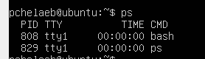

Результаты: запущенные процессы BUSH – командная строка; PS – команда.

a – вывод процессов, запущенные всеми пользователями;

u – вывод для каждого из процессов имя запустившего его пользователя и времени запуска.

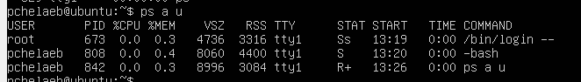

Обозначения колонок в типовом выводе команды ps:

PID, PPID – идентификатор процесса и его родителя.

%CPU – доля процессорного времени, выделенная процессу.

%MEM – процент используемой оперативной памяти.

VSZ – виртуальный размер процесса.

TTY – управляющий терминал, из которого запущен процесс.

STAT – статус процесса: R – процесс выполняется в данный момент S – процесс ожидает (т.е. спит менее 20 секунд) I – процесс бездействует (т.е. спит больше 20 секунд) D – процесс ожидает ввода/вывода (или другого недолгого события), непрырываемый Z – zombie-процесс T – процесс остановлен

START – время запуска процесса.

TIME – время исполнения на процессоре.

Результаты: получены процессы в результате авторизации.

***Команда pstree***

Команда pstree выводит процессы в форме дерева: можно сразу увидеть родительские процессы.

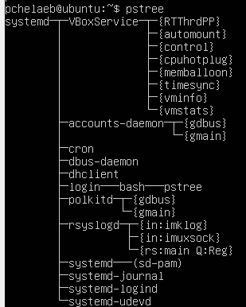

Результаты: Родительский – systemd элемент управляет всеми запущенными службами,

Accounts-daemon – представляет возможность управления пользовательскими аккаунтами

***Команда top***

top – программа, используемая для наблюдения за процессами в режиме реального времени.

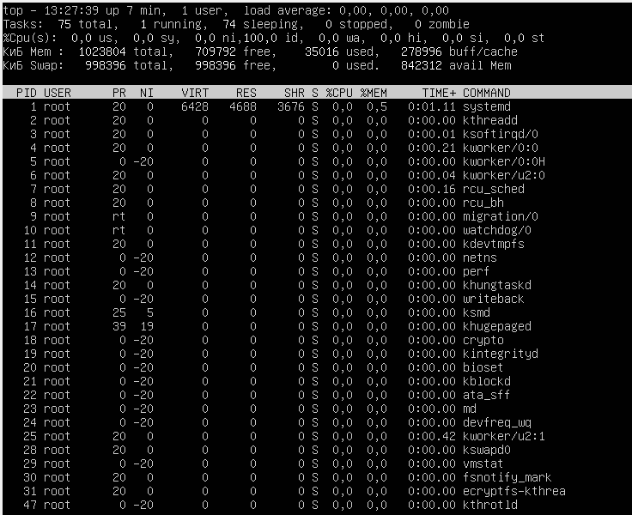

Результаты: получили данные о занятых ресурсах каждым процессом в режиме реальном времени

Для получения справки нужно нажать h.

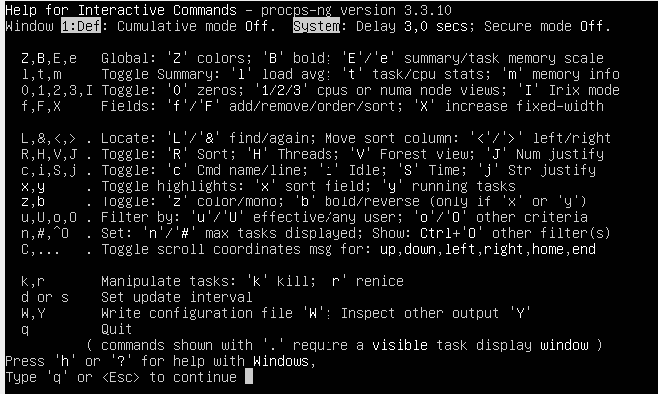

**Получение детальных сведений о запущенных процессах**

***/proc*** – псевдо-файловая система, которая используется в качестве интерфейса к структурам данных в ядре.

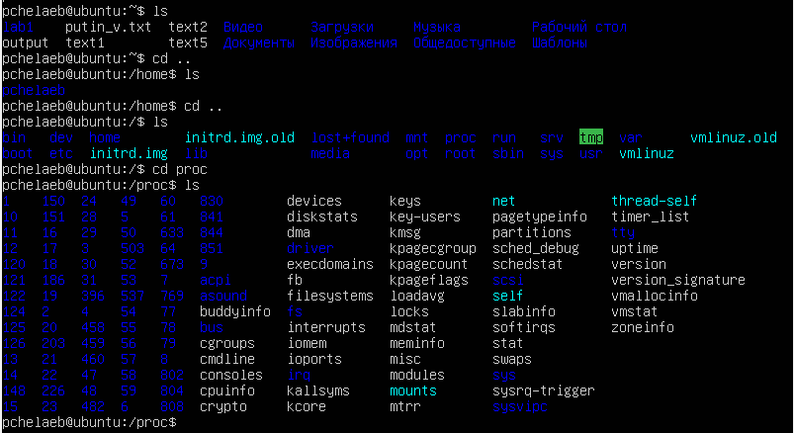

Большинство расположенных в ней файлов доступны только для чтения, но некоторые файлы позволяют изменять переменные ядра. Каждому запущенному процессу соответствует подкаталог с именем, соответствующим идентификатору этого процесса (его PID). Каждый из этих подкаталогов содержит псевдо-файлы и каталоги.

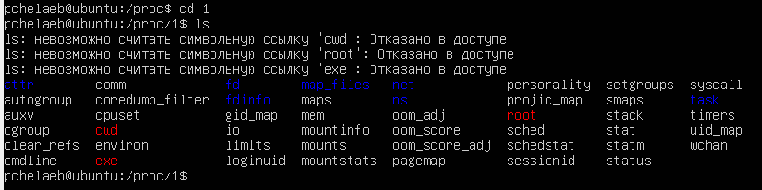

Часть из этих файлов доступна только в директориях процессов, запущенных от имени данного пользователя или при обращении от имени root.

Получили все файлы и папки из директории proc

Наиболее часто использующиеся для мониторинга процессов псевдо-файлы и каталоги:

***cmdline*** – файл, содержащий полную командную строку запуска процесса.

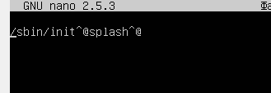

***sched*** – предоставляет информацию о процессе, использующуюся планировщиком задач.

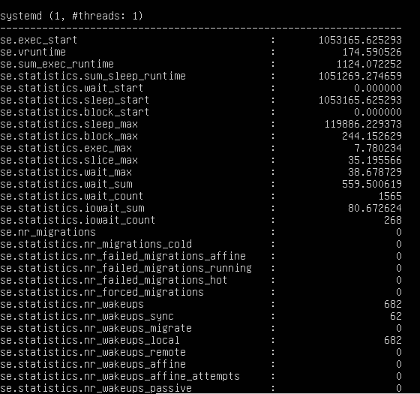

***statm*** – предоставляет информацию о состоянии памяти в страницах как единицах измерения.

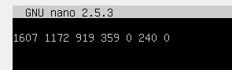

***free*** - возвращает информацию о свободной и используемой памяти в системе, как физической, так и виртуальной (в разделе подкачки на жестком диске).

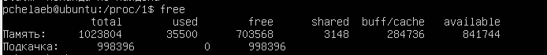

Задание 2. Напишите скрипт, решающий задачу вывода в файл списка PID всех процессов, которые находятся в статусе ожидания. Опишите работу скрипта.



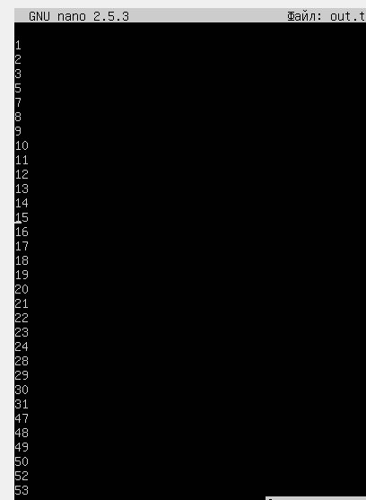

Чтобы перечислить pid всех процессов, используется: ps -eo s,pid, показывает состояние процесса и их PID

Чтобы отфильтровать только спящие процессы – awk.

Вывод: в ходе лабораторной работы приобрели навыки получения информации о запущенных процессов и используемых ими ресурсов.